青山冶金26街外墙维修工程“10·23”

一般高处坠落安全事故调查报告

青山区“10·23”一般高处坠落安全事故调查组

**目 录**

一、事故基本情况 1

（一）事故发生单位及相关单位概况 2

（二）事故工程基本情况 2

（三）事故发生单位安全管理情况 3

（四）事故发生经过 3

（五）事故现场情况 3

（六）人员伤亡和直接经济损失情况 4

二、事故应急处置及评估情况 5

（一）事故信息接报及响应情况 5

（二）事故现场应急处置情况 5

（三）事故应急处置评估 5

三、事故原因分析 5

（一）直接原因分析 5

（二）间接原因分析 5

四、有关责任单位存在的问题 6

五、对有关责任人员和责任单位的处理建议 6

六、事故主要教训 7

七、事故整改和防范措施 7

青山冶金26街外墙维修工程“10·23”

一般高处坠落安全事故调查报告

2024年10月23日，冶金街道26街坊外墙维修工程发生一起高处坠落安全事故，造成1人受伤，直接经济损失20万余元。

依据《中华人民共和国安全生产法》（以下简称“安全生产法”）《生产安全事故报告和调查处理条例》（国务院令第493号）、《湖北省生产安全事故报告和调查处理办法》（省政府令第354号）等有关法律法规规定，青山区人民政府成立由区应急管理局、区公安分局、区住更局、区资建局、区国资局、区总工会、冶金街道办事处等单位组成的“10·23”一般高处坠落安全事故调查组（以下简称事故调查组），并邀请区纪委监委、区检察院有关部门参加，对事故展开调查。

事故调查组按照“科学严谨、依法依规、实事求是、注重实效”和“四不放过”的原则，通过现场勘验、调查取证、人员询问和综合分析，查清了事故发生的主要经过、原因、人员伤亡和财产损失情况，认定了事故的性质和事故责任，提出了对有关责任人员及责任单位的处理建议和事故防范措施建议。

经调查认定，青山冶金26街外墙维修工程“10·23”一般高处坠落安全事故是一起因现场作业人员违章作业而造成的一般生产安全责任事故。

一、事故基本情况

**（一）事故发生单位及相关单位概况**

1.**湖北启嵘建筑工程有限公司。**工程承包单位，统一社会信用代码：91420107MA4F0WYL36，类型为其他有限责任公司，成立于2021年7月5日，住所为武汉市青山区工业路28号锦绣龙潭2栋1-3层4室商网V5区（青耀商务秘书0056）（托管登记），经营范围包括许可项目：建设工程施工，建设工程设计，建筑劳务分包等。

2.**武汉市兴城物业管理有限公司。**工程发包单位，统一社会信用代码：91420107711950854M，类型为有限责任公司（非自然人投资或控股的法人独资），成立于1997年1月3日，住所为武汉市青山区友谊大道园林路绿景苑会所，经营范围包括物业管理；物业服务评估；住房租赁；非居住房地产租赁；不动产登记代理服务；会议及展览服务；商业综合体管理服务等。

**（二）事故工程基本情况**

事故工程为26街外墙维修工程（以下简称“维修工程”），位于武汉市青山区冶金街26街坊，工程内容包括26街3门、4门、5门、6门、7门、8门、10门、11门、12门外墙脱落现场查勘及清除外墙危险隐患和残留等，工程工期为15天。2024年10月19日，武汉市兴城物业管理有限公司（以下简称“兴城物业公司”）与湖北启嵘建筑工程有限公司（以下简称“启嵘建筑公司”）签订《26街外墙工程施工合同》。

**（三）事故发生单位安全管理情况**

启嵘建筑公司未建立安全风险分级管控制度和事故隐患排查治理制度，未按照规定对从业人员进行安全生产教育和培训。

**（四）事故发生经过**

2024年10月23日，启嵘建筑公司按照维修工程进度安排工人李某、吴某杰对26街坊外墙进行处理。11时许，李某携带工具来到楼顶，将工作绳固定在楼顶牢固位置后，从楼顶缓慢降落，边观察外墙破损情况边处理。11时45分许，绑着李某的工作绳被4楼不锈钢雨阳棚割断，导致其从9m左右的位置坠落至地面受伤。

**（五）事故现场情况**

本次事故地点为26街坊（图1），事故工作绳断裂（图2），事故现场（图3）。

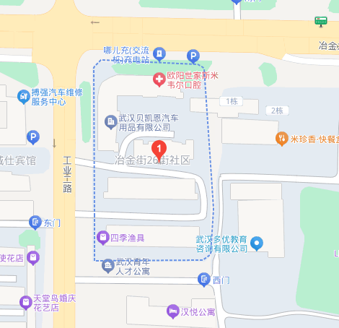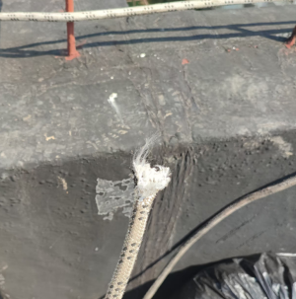

图1（事故地点） 图2（事故工作绳）

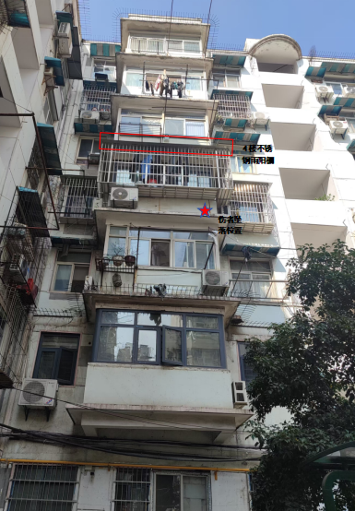

图3（事故现场）

**（六）人员伤亡和直接经济损失情况**

1.**人员伤亡情况。**事故造成1人受伤：李某为启嵘建筑公司雇佣员工，持有湖北省应急管理厅颁发的高处作业特种作业操作证。

2.**事故损失情况。**事故造成直接经济损失约20万余元。

二、事故应急处置及评估情况

**（一）事故信息接报及响应情况**

事故发生后，现场人员拨打120急救电话和110报警电话，并将事故情况报送至冶金街道办事处。12时20分，区应急管理局接冶金街道办事处报告后赶赴现场。区公安分局和冶金街道办事处接报后均立即组织人员赶赴现场。

**（二）事故现场应急处置情况**

事故发生后，现场人员拨打120急救电话。11时55分许，120急救中心到达现场，将李某送往武钢华润总医院进行抢救。

**（三）事故应急处置评估**

经事故调查组对事故应急处置复盘评估认为，事故发生后120急救中心、区公安分局、区应急管理局、冶金街道办事处等单位接报后，迅速组织人员赶赴现场处置，响应及时，措施得当，处置稳妥，对相关信息报送及时准确，善后工作开展有序。

三、事故原因分析

**（一）直接原因分析**

通过对事故现场进行勘察、对人员进行询问，认定事故的直接原因是：李某违章作业，在实施高空滑板作业时未拉设安全绳，工作绳被4楼不锈钢雨阳棚隔断，导致其从高处坠落至地面受伤。

**（二）间接原因分析**

启嵘建筑公司安全生产教育和管理不到位，员工存在违章作业行为。

四、有关责任单位存在的问题

启嵘建筑公司安全生产主体责任落实不到位，未建立安全风险分级管控制度[[1]]；未建立事故隐患排查治理制度，及时消除事故隐患[[2]]；未按照规定对从业人员进行安全生产教育和培训，员工存在违章作业行为[[3]]。

五、对有关责任人员和责任单位的处理建议

1.**启嵘建筑公司。**安全生产主体责任落实不到位，未建立安全风险分级管控制度；未建立事故隐患排查治理制度，及时消除事故隐患；未按照规定对从业人员进行安全生产教育和培训，员工存在违章作业行为。违反《安全生产法》第四十一条第一款[[4]]、第四十一条第二款[[5]]和第二十八条第一款[[6]]的规定，建议由应急管理部门依照有关法律法规给予行政处罚。

2.**黄某政。**启嵘建筑公司主要负责人（法定代表人），未依法履行安全生产管理职责。违反《安全生产法》第二十一条第一款第三项、第五项[[7]]的规定，建议由应急管理部门依照有关法律法规给予行政处罚。

六、事故主要教训

本起事故的发生暴露出部分生产经营单位安全生产主体责任落实不到位，事故隐患排查治理不深入，安全生产教育不到位，从业人员违章作业行为依然存在。

七、事故整改和防范措施

（一）**启嵘建筑公司**要深刻汲取本次事故教训，认真分析事故原因，举一反三，建立健全本单位安全生产规章制度，严格落实隐患排查治理，加大从业人员教育培训，坚决防范事故发生。

（二）**兴城物业公司**要深刻汲取事故教训，从严生产经营项目承包单位资质审核，强化发包项目安全管理，及时提醒制止违法违规违章作业行为。

（三）**区住更局**要深刻汲取事故教训，深入剖析事故原因，以案为鉴，加大对物业单位的安全检查监管和指导力度，督促企业严格落实安全生产主体责任，严格生产经营项目发包流程。

（四）**冶金街道**要深刻汲取事故教训，积极配合行业监管部门，加大对本辖区生产经营项目日常巡查，及时上报违法违规违章作业行为，确保辖区安全稳定。

青山区“10·23”一般高处坠落安全事故调查组

2025年2月20日

1. [] 《中华人民共和国安全生产法》第四十一条第一款：生产经营单位应当建立安全风险分级管控制度，按照安全风险分级采取相应的管控措施。 
2. [] 《中华人民共和国安全生产法》第四十一条第二款：生产经营单位应当建立健全并落实生产安全事故隐患排查治理制度，采取技术、管理措施，及时发现并消除事故隐患。事故隐患排查治理情况应当如实记录，……。 
3. [] 《中华人民共和国安全生产法》第二十八条第一款：生产经营单位应当对从业人员进行安全生产教育和培训，保证从业人员具备必要的安全生产知识，熟悉有关的安全生产规章制度和安全操作规程， 掌握本岗位的安全操作技能，了解事故应急处理措施，知悉自身在安全生产方面的权利和义务。……。 
4. [] 《中华人民共和国安全生产法》第四十一条第一款：生产经营单位应当建立安全风险分级管控制度，按照安全风险分级采取相应的管控措施。 
5. [] 《中华人民共和国安全生产法》第四十一条第二款：生产经营单位应当建立健全并落实生产安全事故隐患排查治理制度，采取技术、管理措施，及时发现并消除事故隐患。事故隐患排查治理情况应当如实记录，……。 
6. [] 《中华人民共和国安全生产法》第二十八条第一款：生产经营单位应当对从业人员进行安全生产教育和培训，保证从业人员具备必要的安全生产知识，熟悉有关的安全生产规章制度和安全操作规程， 掌握本岗位的安全操作技能，了解事故应急处理措施，知悉自身在安全生产方面的权利和义务。……。 
7. [] 《中华人民共和国安全生产法》第二十一条第一款第三项、第五项：生产经营单位的主要负责人对本单位安全生产工作负有下列职责：（三）组织制定并实施本单位安全生产教育和培训计划；（五）组织建立并落实安全风险分级管控和隐患排查治理双重预防工作机制，督促、检查本单位的安全生产工作，及时消除生产安全事故隐患。